
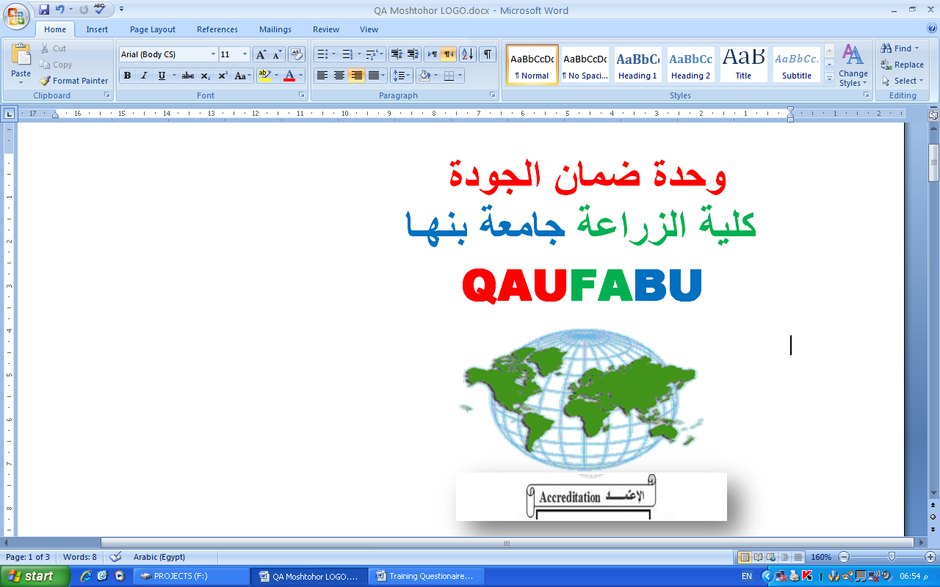
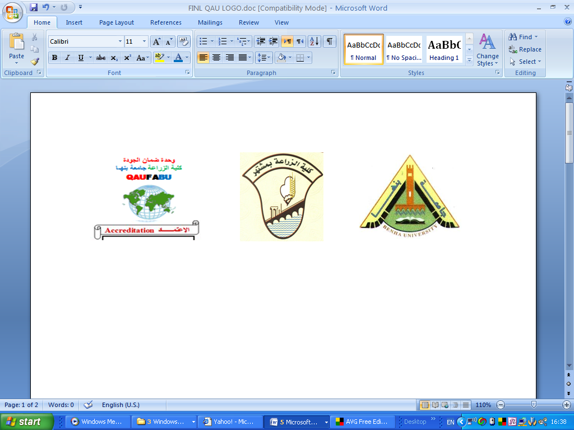

قسم : البساتين الفرقة : الرابعة الشعبة : محاصيل المادة : إنتاج بساتين خاص (الزينة)
امتحان عملى نهائى الفصل الدراسي الأول 2010 – 2011م الزمن : ساعة واحدة

أجب عن الأسئلة الآتية :-
السؤال الأول : أذكر ما يلى :-
- ثلاث شجيرات متساقطة الأوراق .
- ثلاث نباتات ظل تزرع لجمال أوراقها الملونة .
- ثلاث نباتات تستخدم كمغطيات تربة .
- ثلاث نباتات لا ينصح بزراعتها فى حدائق الأطفال .
- ثلاث متسلقات تزهر فى الصيف .
- ثلاث عشبيات معمرة تستخدم كنباتات تحديد .
- ثلاث نباتات تزرع فى الجهة الأمامية من الحديقة .
- ثلاث شجيرات تستخدم فى عمل الأسيجة النباتية .
- ثلاث حوليات صيفية تستخدم كزهرة قطف .
10- ثلاث نباتات ظل تتكاثر بثلاث طرق مختلفة .
11- ثلاث عشبيات معمرة لا تصلح أزهارها للقطف .
12- ثلاث نباتات تحتوى فى أجزائها على قلويدات .
13- ثلاث نباتات تحتوى فى أجزائها على صبغات نباتية .
14- ثلاث نباتات تحتوى فى أجزائها على جليكوسيدات .
15- ثلاث نباتات تحتوى فى أجزائها مبيدات حشرية .
السؤال الثانى : أكمل العبارات الآتية :-
- يزهر نبات الجربيرا فى ............ بينما يزهر نبات الجمبرى فى .............. .
- يتكاثر نبات طربوش الملك بـ ............. بينما يتكاثر نبات الونكا بـ................ .
- تعتبر وسيلة تسلق نبات زهرة البطة هى ........ بينما تعتبر وسيلة تسلق نبات ست الحسن ........ .
- ترجع القيمة الجمالية فى نبات بنت القنصل إلى ......... بينما ترجع القيمة الجمالية لنبات التويا ....... .
- من المتسلقات متساقطة الأوراق ......... ، ومن العشبيات المعمرة الصيفية ............. .
السؤال الثالث : أذكر الأسم العلمى والجزء المستخدم والمادة الفعالة والإستخدام لكل من النباتات الآتية :-
- الريحان الحلو .
- السذب .
- الونكا .
- حصالبان .
- الدفلة .
- الخروع .
- القطيفة .
- حشيشة الليمون .
- العتر .
10- البردقوش .

مع أطيب التمنيات بالتوفيق

